ベクトル③　～外積～

**■ベクトルの外積***（cross product、　vector product）*

２つのベクトル $\vec{a}=\left(a_{x},a_{y},a_{z}\right), \vec{b}=(b_{x},b_{y},b_{z})$　　の外積はつぎのように定義される。

$$\vec{a}×\vec{b}=\left\{(a_{y}b_{z}-a_{z}b_{y}), { (a}_{z}b_{x}-a_{x}b_{z}), { (a}_{x}b_{y}-a_{y}b_{x})\right\}$$

ベクトル $\vec{a}$ と $\vec{b}$ の外積を $\vec{c}=(c_{x},c_{y},c_{z})$ としたときの成分表示は

$$c_{x}=a_{y}b_{z}-a_{z}b_{y}$$

$$c_{y}=a_{z}b_{x}-a_{x}b_{z}$$

$${c_{z}=a}_{x}b_{y}-a_{y}b_{x}$$

となる。また、次のような性質がある。

性質①　　外積 $\vec{c}$ は $\vec{a}$ と $\vec{b}$ にそれぞれ直交するベクトルである

性質②　　外積 $\vec{c}$ の向きは、右手系では右ねじの進む方向、左手系では左ねじの進む方向となる

性質③　　外積 $\vec{c}$ の大きさ（長さ）は、 $\vec{a}$ と $\vec{b}$ が作る平行四辺形の面積に等しい

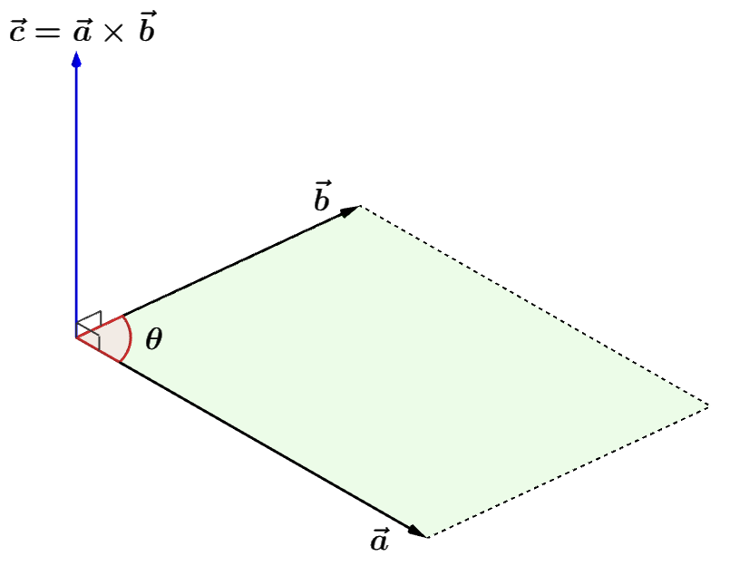

**右手系の例**

$\vec{a}$ と $\vec{b}$ にそれぞれ直交

$\vec{c}$ の向きは右ネジが進む方向

※左手系の場合は左ネジ

$\vec{c}$ の大きさ（長さ）は $\vec{a}$**と $\vec{b}$ が**

**作る平行四辺形の面積の値に等しい**

ゲームにおける外積の用途

・カメラやキャラクタの姿勢制御

・当たり判定の計算

・２次元の領域判定

・ジオメトリシェーダにおけるポリゴン頂点の法線計算

練習問題

1. $\vec{a}=\left(-3, 1, 4\right) と \vec{b}=\left(1,-1,-2\right)$ の外積 $\vec{a}×\vec{b}$ を求めてください。
2. $\vec{a}=\left(1, 0, 0\right) と \vec{b}=\left(0, 1, 0\right)$ の外積 $\vec{a}×\vec{b}$ を求めてください。

グループワーク：　プリント１ページにある外積の性質①を証明せよ

ヒント：直交するベクトル同士の内積は？ …　内積： $\vec{a}∙\vec{b}=(a_{x}b_{x}+a_{y}b_{y})$

２つのベクトル $\vec{a}=\left(a_{x},a_{y},a_{z}\right), \vec{b}=(b_{x},b_{y},b_{z})$　　と表す。  
定義より $\vec{a}×\vec{b}=\left\{(a_{y}b_{z}-a_{z}b_{y}), { (a}_{z}b_{x}-a_{x}b_{z}), { (a}_{x}b_{y}-a_{y}b_{x})\right\}$

**（ア）**

直交するベクトルの内積は　　　　　　　　　　　　　であるから

**（イ）**

**（ア）**

**（イ）**

**（ア）**

$$∙\vec{a}= かつ ∙\vec{b}= となればよい。$$

**（イ）**

$∙\vec{a}=$（以下、 $x,y,z成分表示で$ 計算）

**（ア）**

$$=$$

**（イ）**

$∙\vec{b}=$（以下、 $x,y,z成分表示で$ 計算）

**（ア）**

$$=$$

証明以上。

グループワーク：　プリント１ページにある外積の性質③を証明せよ

ヒント：　平行四辺形の面積の公式。　三角関数、内積の定義

２つのベクトル $\vec{a}=\left(a_{x},a_{y},a_{z}\right)、 \vec{b}=(b_{x},b_{y},b_{z})$　　が成す角θの平行四辺形を考える。

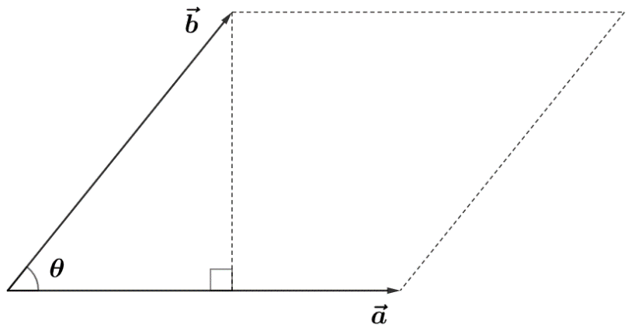

**（ウ）**

ベクトル $\vec{a}$、 $\vec{b}$**の**大きさ（長さ）をそれぞれ $|\vec{a}|$、 $|\vec{b}|$ とすると、

その平行四辺形の面積**S**は「底辺ｘ高さ」の公式より

**（ウ）**

$S=\left|\vec{a}\right|×$ $⋯(1)$

両辺を２乗すると

**ヒント： $sin$** を $cos$ に変形 $(x^{2}+y^{2}=1を使う？)$

$$S^{2}= （以下、計算） \\ = \\ = \\ =$$

また、内積の定義より

**（エ）**

**（オ）**

**（カ）**

$$\vec{a}∙\vec{b}=\left|\vec{a}\right|\left|\vec{b}\right|cosθ$$

$$式\left(1\right)に代入すると$$

$S^{2}={ }^{2}{ }^{2}- { }^{2} ⋯(2)$

となる。

$式\left(2\right)$ の右辺を $x,y,z$ 成分表示で計算すると

$$式\left(2\right)= （以下、x,y,z成分表示で計算） \\ = \\ = \\ = \\ ={\left(a_{y}b_{z}-a_{z}b_{y}\right)}^{2}+{\left(a_{z}b_{x}-a_{x}b_{z}\right)}^{2}+{\left(a_{x}b_{y}-a_{y}b_{x}\right)}^{2} ⋯(3)$$

また、外積 $\vec{a}×\vec{b}$ の定義より

**（ケ）**

**（ク）**

**（キ）**

$$\vec{a}×\vec{b}=\left\{ , , \right\}$$

$\vec{c}=\vec{a}×\vec{b}$**、 $\vec{c}=(c_{x},c_{y},c_{z})$** とおけば

**（ケ）**

**（ク）**

**（キ）**

$$c_{x}=$$

$$c_{y}=$$

$$c_{z}=$$

**（ス）**

**（シ）**

**（サ）**

**（コ）**

$となり、式\left(3\right)$ に代入すると

$$式\left(3\right)={ }^{2}+ { }^{2}+ { }^{2} \\ ={\left| \right|}^{2}$$

となり、すなわち

**（ス）**

$$S=| |$$

よって $、式\left(1\right)$ から $\left|\vec{a}×\vec{b}\right|=\left|\vec{a}\right||\vec{b}|sinθ$

　　証明以上。